Objectif :

Etre capable de définir la force ou la pression de verrouillage appliquer sur le moule en fonction de la surface frontale de la moulée.

Compétences visées :

Collecter les informations écrites, orales ou informatisées liées au fonctionnement de l’aire et/ou du poste de fabrication.
Appliquer les consignes.
Ajuster les paramètres.
Rendre compte du travail effectué.
Participer à la vie de l’équipe de production.
Afficher les réglages des machines, des périphériques, des équipements.
Assurer l’arrêt méthodique de la fabrication en appliquant les procédures, les modes opératoires et les consignes.
Démonter, ranger les périphériques, les outils, les accessoires.
Renseigner les fiches et les documents techniques.
Respecter le mode opératoire.

On donne :

- les machines et leurs moules
- la fiche de réglage de la machine
- le mode opératoire

On demande :

Compétence | Travail et critères d’évaluation | Barème |  | Note
C 08 | Déterminer la pression d’injection dans le moule en fonction de la surface frontale de la moulée | La pression d’injection est correcte et justifiée (3pts).  La pression d’injection est incorrecte et justifiée (2 pts).  La pression d’injection est incorrecte et non justifiée (0 pt). | 3 pts
C 08 | Déterminer la force d’injection dans le moule. | La force d’injection est correcte et justifiée (3pts).  La force d’injection est incorrecte et justifiée (2 pts).  La force d’injection est incorrecte et non justifiée (0 pt). | 3 pts
C 08 | Déterminer la force de verrouillage du moule. | La force de verrouillage est correcte et justifiée (3pts).  La force de verrouillage est incorrecte et justifiée (2 pts).  La force de verrouillage est incorrecte et non justifiée (0 pt). | 3 pts
C 08 | Rechercher la pression de fermeture du moule maxi sur votre machine. | La pression maximum hydraulique est correcte. | 1 pt
C 08 | Rechercher la force de verrouillage maxi sur votre machine pour l’injection. | La force de verrouillage maximum hydraulique est correcte. | 1 pt
C 08 | Déterminer la pression de verrouillage dans le moule (méthode analytique). | La pression de verrouillage est correcte et justifiée (3pts).  La pression de verrouillage est incorrecte et justifiée (2 pts).  La pression de verrouillage est incorrecte et non justifiée (0 pt). | 4 pts
C 16 | Construire le graphique théorique de la force de verrouillage du moule en fonction de la pression de verrouillage du moule sur papier millimétré. | Les unités et les axes sont documentés. | 2 pts
C 16 |  | Les échelles des axes sont indiquées. | 2 pts
C 16 |  | Les points permettant de tracer la courbe sont présents et correspondent aux valeurs relevées. | 2 pts
C 16 |  | La droite est tracée et est correcte. | 2 pts
C 16 | Déterminer graphiquement la pression de verrouillage du moule. | Les valeurs sont en adéquation avec la courbe tracée. | 2 pts
C 01,C 03,  C 04 | Afficher les paramètres pour l’écran 3100 :  - pression suivant valeur trouvé ;  - remplir la fiche 3100. | Les paramètres sont correctement affichés (1pt)  La fiche est remplie (1pt). | 2 pts
C 03 | Effectuer quelques cycles (10 minimum)  Contrôler les pièces (bavures, …). | Les cycles et les contrôles sont effectués (5pts). | 5pts
C 03, C 17 | Purger la vis, vider la trémie et remettre le poste de travail en configuration initiale. | La purge est faite. | 2 pts
C 03, C 17 |  | La trémie est vidée. | 1 pt
C 03, C 17 |  | Le poste est en configuration initiale. | 2 pts
C 06 | Respect des consignes. |  | 3 pts
C 18 | Soins de la rédaction du document. |  | 3 pts
 |  | Total | 35 pts

 | Tableau des relevés
Condition d’essais | Machine : ………………………………………………………………………………………………
Condition d’essais | Pression d’injection : …………………………….….………………………………………………
Condition d’essais | Pertes de charge : ……………………………..……………………..………………………...……
Condition d’essais | Coefficient de sécurité : ……………………..…………………………..………….………………
Condition d’essais | Pression de fermeture maxi : ……………………..……………..…………...……………………
Condition d’essais | Force de fermeture maxi : ……………………..………………………………...…………………
Condition d’essais | Surface frontale de la moulée: ……………………..…………………………...…………………
Fiche de calculs | Graphe de la force de verrouillage en fonction de la pression de verrouillage
Fiche de calculs | Pression d’injection dans le moule (Pim) : …………………………………………………………………………………………………………… …………………………………………………………………………………………………………… …………………………………………………………………………………………………………… …………………………………………………………………………………………………………………………………………………………………………………………………………………………
Fiche de calculs | Force d’injection dans le moule (Fim) : …………………………………………………………………………………………………………… …………………………………………………………………………………………………………… …………………………………………………………………………………………………………… ……………………………………………………………………………………………………………
Fiche de calculs | Force de verrouillage du moule (Fv) : …………………………………………………………………………………………………………… …………………………………………………………………………………………………………… …………………………………………………………………………………………………………… ……………………………………………………………………………………………………………
Fiche de calculs | La pression de verrouillage
Fiche de calculs | Pression de verrouillage du moule(Fv) méthode analytique : …………………………………………………………………………………………………………… …………………………………………………………………………………………………………… …………………………………………………………………………………………………………… …………………………………………………………………………………………………………………………………………………………………………………………………………………………
Fiche de calculs | Pression de verrouillage du moule (Fv) méthode graphique :  …………………………………………………………………………………………………………… …………………………………………………………………………………………………………… …………………………………………………………………………………………………………………………………………………………………………………………………………………………

Graphe | 
Procédure
presse Boy 25 et Boy 50
N° |  | Opérations
1 |  | Déterminer, par le calcul, la pression d’injection dans le moule (PIM) en utilisant la formule suivante :  - Pim = Pi – (Pi x pertes de charge)  On prendra :  - Pi = 600 bar  - Pertes de charge = 50 %
2 |  | Déterminer la force d’injection dans le moule (Fim) en utilisant la formule suivante :  - Fim = Pim x Sf
3 |  | Déterminer la force de verrouillage du moule (Fv) en utilisant la formule suivante :  Fv = Fim x (1 + $\frac{Coefficient de sécurité}{100}$ )  On prendra :  Coefficient de sécurité =10 %
4 |  | Rechercher la pression de fermeture du moule maximum (Pv maxi) et la force de verrouillage maximum (Fv maxi) sur votre machine.
5 |  | Déterminer la pression de verrouillage dans le moule (méthode analytique) en utilisant la formule suivante :  - Pv = $\frac{Fv x Pv maxi}{Fv maxi}$
6 |  | Construire le graphique théorique de la force de verrouillage du moule en fonction de la pression de verrouillage du moule sur papier millimétré en indiquant les échelles et en documentant les axes.
7 |  | Déterminer graphiquement et analytiquement la pression de verrouillage du moule.
 | Faire valider par le professeur.
8 | Afficher la valeur calculée sur la presse (écran 3100) et remplir la fiche 3100.
 | Faire valider par le professeur.
9 | Réaliser quelques cycles (10 minimum).  Contrôler les pièces qu’il n’y ait pas de bavures.
 | Faire valider par le professeur.
10 | Purger la vis.
11 | Arrêter la presse (chauffe, machine, énergie, …).
12 | Nettoyer et remettre le poste de travail en état.
 | Faire valider par le professeur.
13 | Rendre les documents au professeur ainsi que le matériel.

 | 3100 | Injection  Phase de remplissage
06.11.20 | cycle Cons | 999999 | JD Box | hl 0 bar
17 :19 :20 | cycle Réel | 7 | cycle Moyen 23.3 | hl 38° C

 | 3100 | Injection Phase de remplissage
  (1)
  (2)
  (3)
  (4)
  33.8 | mm | Position actuelle de la vis
  67 | bar | Pression maximum d’injection
  0.59 | sec | Durée d’injection : valeur de référence | 0.55
   | d’établissement | Durée maximum d’injection sec - | - 10.00
  (5)
  (6)
  (7)
   |  | 5 | 4 | 3 | 2 | 1 | 0
  Position | mm | ........... | ........... | ........... | ........... | ........... | .................
  Vitesse | % | I---- ....... ----I |  | I------- ....... -------I |  | I------- ....... -------I
  Pression | bar | I-- ....... --I |  | I------------------- ....... -------------------I
 | 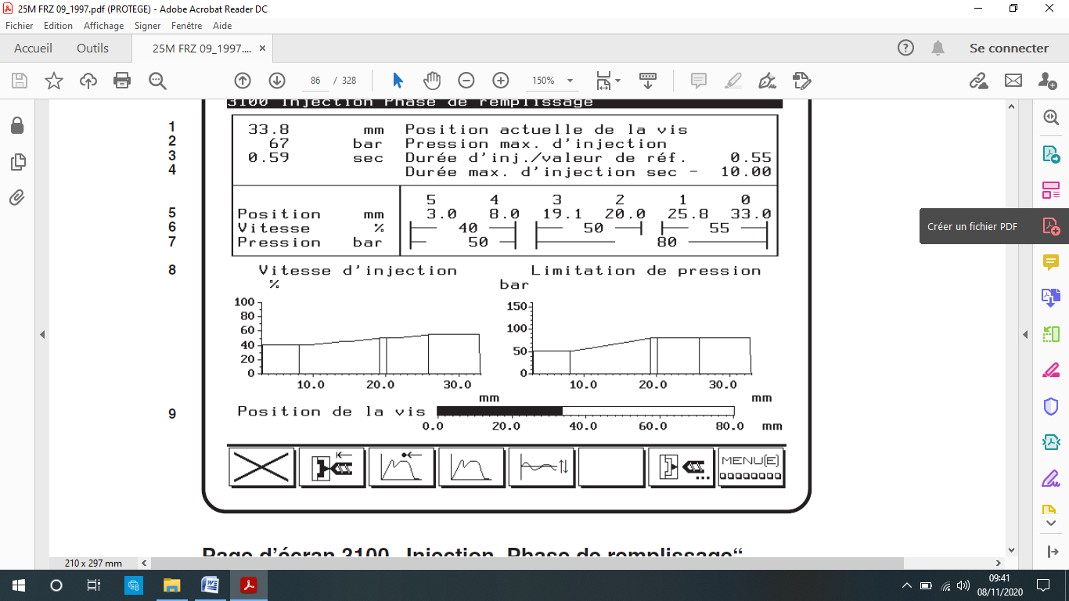
  (8)
(9)

